МІНІСТЕРСТВО ОСВІТИ І НАУКИ УКРАЇНИ

Національний технічний університет

«Харківський політехнічний інститут»

Навчально-науковий інститут комп’ютерного моделювання, прикладної фізики та математики

Кафедра динаміки та міцності машин

Звіт

про виконання

Комп’ютерного практикуму №2

по курсу «Математична статистика»

з теми "Вирішення задачі діагностики методом Байеса."

Виконав: студент групи ІКМ-220 б

Пономаренко О.В.

Викладач: доцент кафедри ДММ

Потопальська К. Є.

Харків 2022

**Хід роботи**

Створемо клас, назвемо його Analysis, в ньому будуть такі параметри: загальна кількість протестованих підшипників, кількість справних та несправних з них, варіанти вібрацій, температур і тд. (рис. 1, 2)

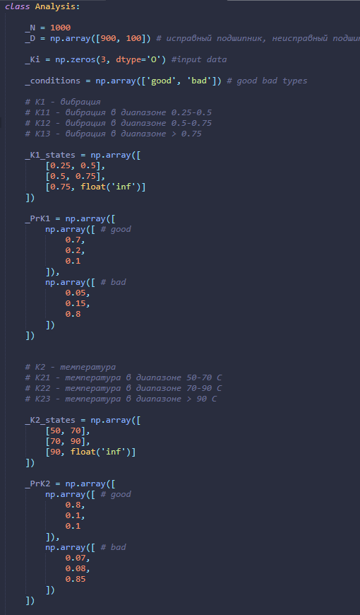

Рисунок 1 – параметри класа

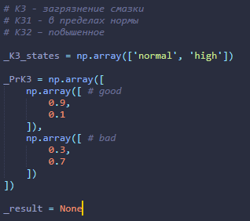

Рисунок 2 - ще параметри класа

Далі створемо методи для класа, конструктор та функції для обрахування змінних, необхідних для розрахунку вирогідностей, та самі вирогідності того, що підшипник справний або несправний. (рис. 3)

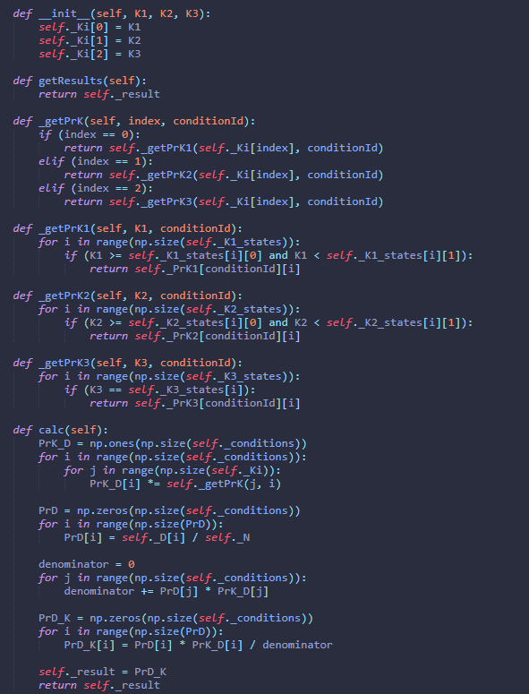

Рисунок 3 - методи класа

Після чого розв'язую наступну задачу. Уточнити апріорні ймовірності появи справного і несправного станів, а також умовні ймовірності ознак, якщо в результаті обстеження 1001 підшипника встановлено, що у нього був справний стан і спостерігалися: вібрація 0.6, температура - 80 град, забруднення мастила завелике. (рис. 4) Разультати виконання завдання представлені на рис. 5-6

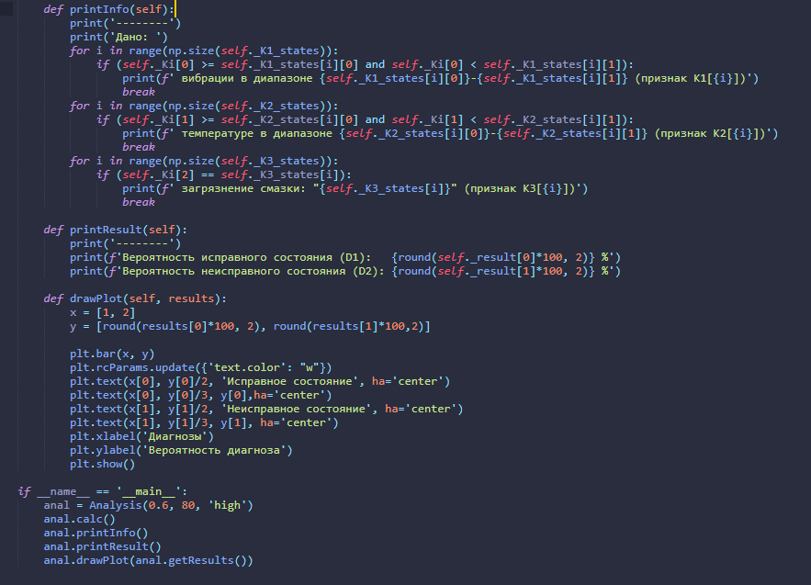

Рисунок 4 - код для виводу графіку та результатів + запуск програми

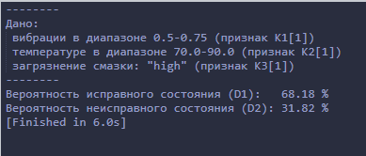

Рисунок 5

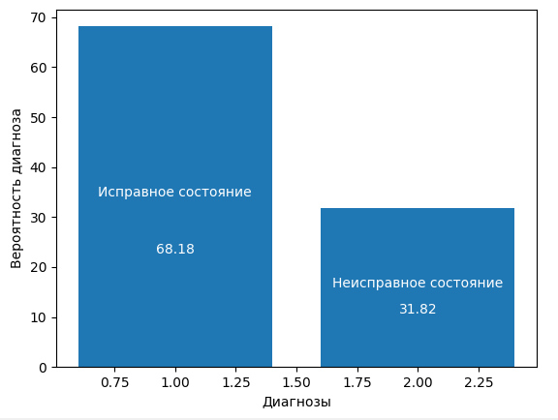

Рисунок 6